Kevin Gómez Valderas 2ºDAM 24-25

**Práctica Primeros Módulos Odoo**

**Preparación**

**• Necesitamos un directorio donde guardar los addons (configurado en la opción**

**addons_path del odoo.conf). Deberías de tenerlo de cuando se instalaron los**

**módulos de OCA.**

Creo una carpeta para módulos ya creados y otra para módulos personalizados.

addons_path = /mnt/extra-addons,/mnt/custom-addons

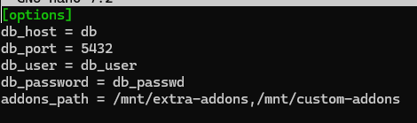

./custom-addons:/mnt/custom-addons

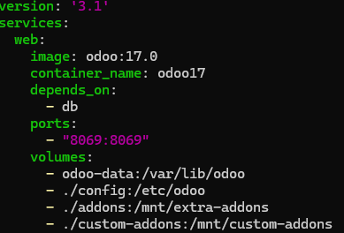

**• Compartir el directorio por samba para poder acceder a él desde tu equipo.**

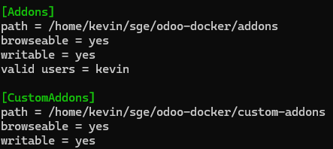

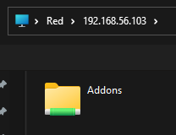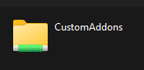

**• En nuestro equipo tener Visual Studio, Atom o cualquier editor de código que nos guste. Comprobar que puedo acceder al directorio de la máquina virtual (compartido por samba) donde están los addons.**

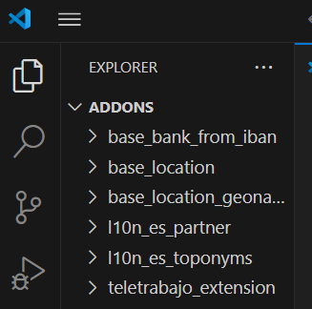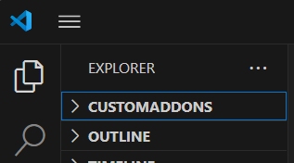

**Nuestro primer modulo: “Hola mundo”**

**1. Añade el módulo MiMundo_tunombre (di te llamas Serafín, pues mimundo_serafin) siguiendo las siguientes instrucciones.**

**Para este primer “Hola mundo”, crearemos una carpeta “Ejemplo01-HolaMundo” dentro del directorio que hayamos configurado para colocar nuestros módulos.**

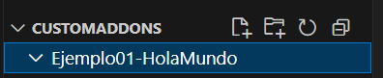

**Esta carpeta contendrá dos ficheros:**

**a) Fichero “__init__.py”: Este fichero estará vacío.**

**b) Fichero “__manifest__.py”: Este fichero contendrá el siguiente código:**

**# -*- coding: utf-8 -*-**

**{'name': 'Ejemplo01-Hola mundo'}**

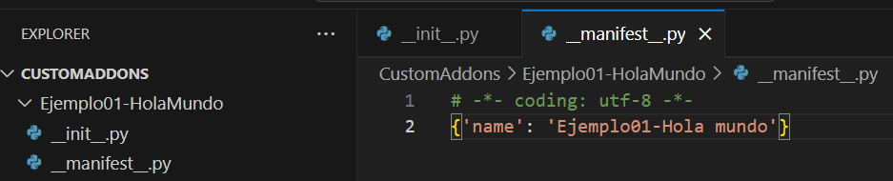

**Una vez creada la estructura, con el “Modo Desarrollador” activado, podréis ir al listado de módulos y “Actualizar la lista de aplicaciones” tal como se observa en la imágen**



**Tras ello, eliminando los filtros de búsqueda por defecto y buscando “hola mundo”, podremos encontrar nuestro módulo. Si todo ha funcionado correctamente, veremos algo similar a:**

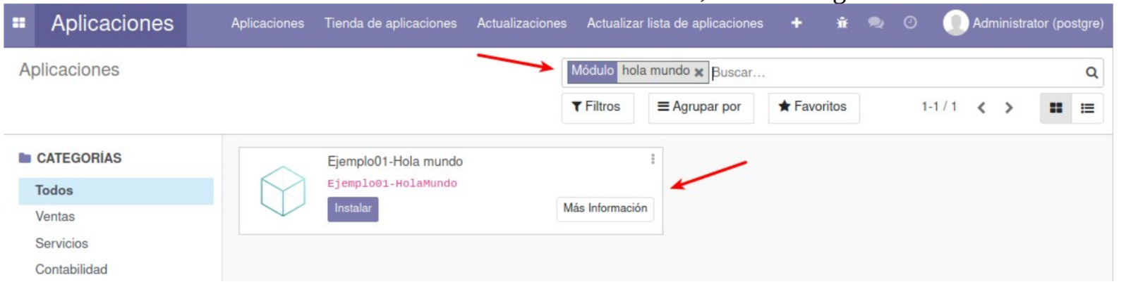

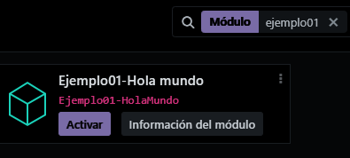

**2. Ahora podremos instalar nuestro módulo para probarlo (aunque este ejemplo no**

**hace nada). Desinstálalo.**

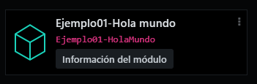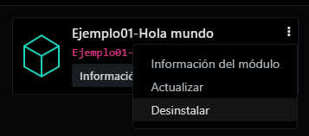

**3. En la página 74 del libro Odoo Essentials tienes información de algunos de los campos que puedes rellenar en el fichero __manifest__.py. Añade la siguiente información:**

**a) Nombre del módulo**

**b) Resumen**

**c) Autor**

**d) Licencia (elige una con sentido)**

**e) Página web**

**f) Configura el flag aplicación para que salga el módulo cuando tienes el filtro Apps**

**g) Añade el módulo a la categoria Pruebas/Practica**

**h) Añade un icono**

**# -*- coding: utf-8 -*-**

**{**

**'name': 'Ejemplo01-Hola mundo', # a) Nombre del módulo**

**'summary': 'Módulo de ejemplo para mostrar un Hola Mundo en Odoo', # b) Resumen**

**'author': 'Kevin Gómez Valderas', # c) Autor**

**'license': 'AGPL-3', # d) Licencia (AGPL-3 es una licencia común en Odoo)**

**'website': 'https://www.instagram.com/kevin_g0mez/', # e) Página web**

**'application': True, # f) Configura el flag aplicación para que salga el módulo cuando tienes el filtro Apps**

**'category': 'Pruebas/Practica', # g) Añade el módulo a la categoría Pruebas/Practica**

**'version': '1.0',**

**'depends': ['base'],**

**'data': [**

**# Aquí puedes añadir archivos XML, CSV, etc., si los tienes**

**],**

**'images': ['static/description/icon.png'], # h) Añade un icono (asegúrate de tener el archivo icon.png en la carpeta static/description)**

**}**

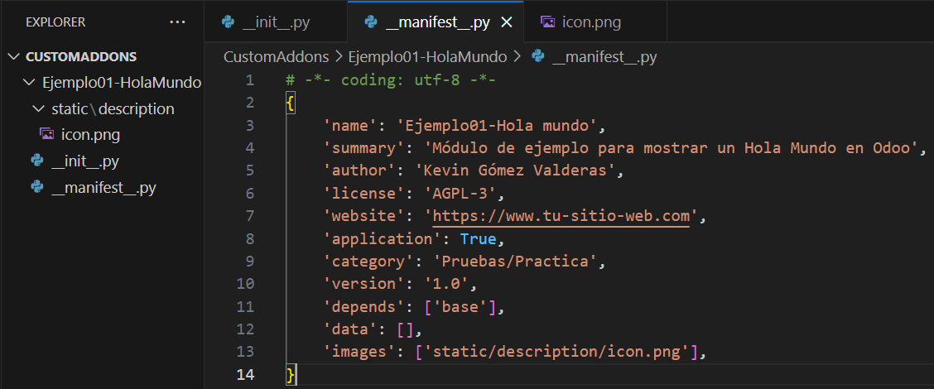

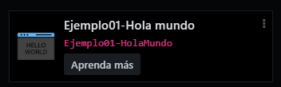

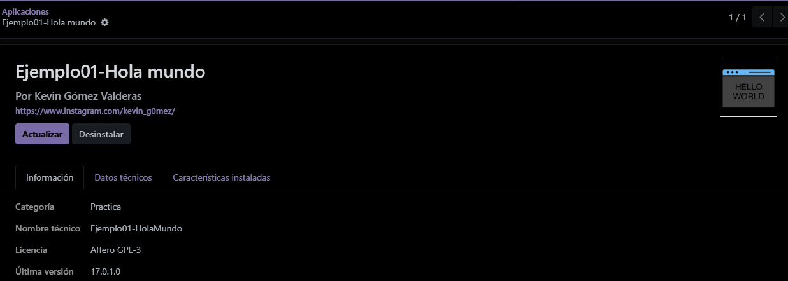

**4. Crea un nuevo módulo que se llame luna_tunombre,**

**a) Configúralo de manera similar al módulo Mundo.**

**b) En las dependencias configura para que dependa del módulo Mundo.**

**# -*- coding: utf-8 -*-**

**{**

**'name': 'Luna-Kevin',**

**'summary': 'Módulo de ejemplo para mostrar un Hola Mundo en Odoo',**

**'author': 'Kevin Gómez Valderas',**

**'license': 'AGPL-3',**

**'website': 'https://www.instagram.com/kevin_g0mez/',**

**'application': True,**

**'category': 'Pruebas/Practica',**

**'version': '1.0',**

**'depends': ['Ejemplo01-HolaMundo'],**

**'data': [],**

**'images': ['static/description/icon.png'],**

**}**

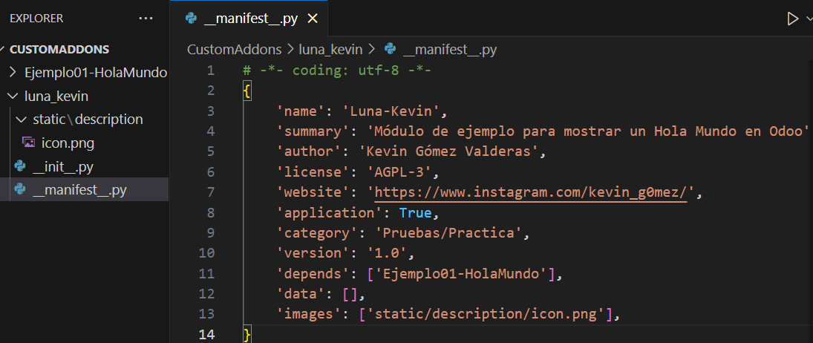

**Con los dos módulos desinstalados instala el módulo Luna. Al depender de Mundo se debe de instalar Mundo automáticamente.**

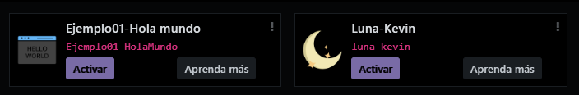

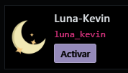

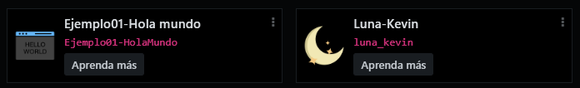

**Comando scaffold**

**Los ficheros necesarios que aparecen en un módulo de Odoo siguen siempre la misma estructura**

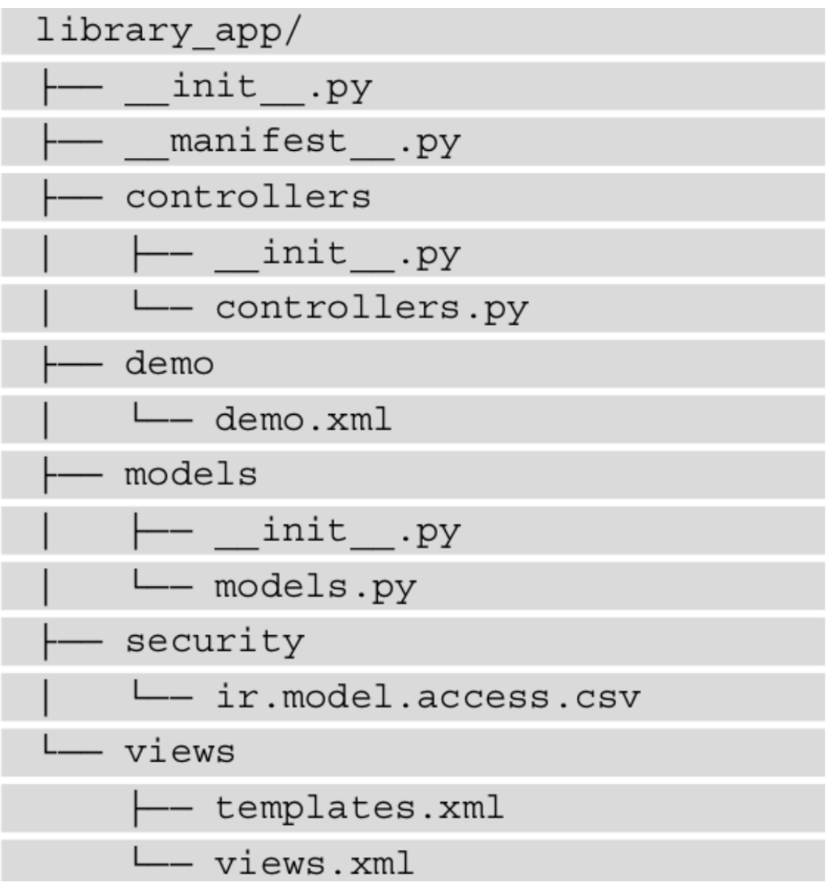

**Vamos a realizar una breve explicación de cada uno los ficheros generados:**

**● “__manifest__.py”: es el manifiesto del módulo. Incluye información como el título, descripción, así como ficheros a cargar.**

**● “views”: describe las vistas de nuestro módulo (formulario, árbol ,menús, etc.).**

**● “demo”: incluye datos “demo” para el ejemplo propuesto de modelo.**

**● “security”: Aquí se guardarán los ficheros de seguridad.**

**● “controllers”: aquí tendremos “métodos” para añadir control sobre los datos más allá de la declaración del modelo.**

**Con el comando scaffold creamos la estructura básica de ficheros para la implementación de un módulo. Por ejemplo, si quiero crear el módulo lista_tareas y el directorio donde tengo los addons es /mnt/extra-addons el comando sería:**

**odoo scaffold lista_tareas /mnt/extra-addons/**

**Si estás utilizando docker composer deberás ejecutar el comando utilizando docker exec**

**docker exec contenedor comando**

**1. Crea un módulo llamado hola_sol utilizando el comando scaffold. Modifica algunos**

**parámetros del fichero manifest e instálalo.**

docker exec --user root -it odoo17 bash

odoo scaffold hola_sol /mnt/custom-addons

chmod -R 777 /mnt/custom-addons/hola_sol

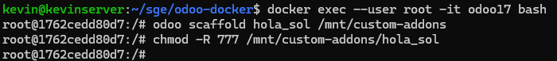

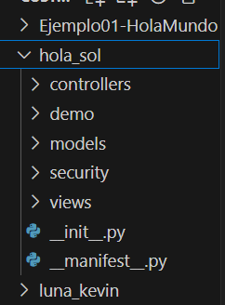

# -*- coding: utf-8 -*-

{

'name': "hola_sol",

'summary': """

Módulo de ejemplo para saludar al sol.

Este módulo demuestra cómo crear un módulo básico en Odoo.

""",

'description': """

Este módulo es un ejemplo de cómo crear un módulo en Odoo.

Incluye funcionalidades básicas como vistas, menús y seguridad.

Puede ser utilizado como base para desarrollar módulos más complejos.

""",

'author': "Kevin Gómez Valderas",

'website': "https://www.instagram.com/kevin_g0mez/",

# Categorías disponibles en Odoo. Puedes elegir una o más.

# Lista completa: https://github.com/odoo/odoo/blob/15.0/odoo/addons/base/data/ir_module_category_data.xml

'category': 'Tools',

'version': '0.1',

# Módulos necesarios para que este funcione correctamente

'depends': ['base', 'web'],

# Archivos de datos que se cargan siempre

'data': [

'security/ir.model.access.csv', # Archivo de seguridad para permisos

#'views/menu_views.xml', # Archivo para definir menús

'views/views.xml', # Archivo para definir vistas

'views/templates.xml', # Archivo para plantillas (por ejemplo, QWeb)

#'data/data.xml', # Archivo para datos iniciales

],

# Archivos de datos que se cargan solo en modo demostración

'demo': [

'demo/demo.xml', # Archivo de datos de demostración

],

# Configuración adicional

'installable': True, # Indica si el módulo es instalable

'application': True, # Indica si el módulo es una aplicación

'auto_install': False, # Indica si el módulo se instala automáticamente

'license': 'LGPL-3', # Licencia del módulo

# Precio y moneda del módulo (opcional, para módulos de pago)

'price': 0.0,

'currency': 'EUR',

# Soporte y contacto (opcional)

'support': 'support@yourcompany.com',

'maintainer': 'My Company',

# Imágenes para el módulo en la tienda de aplicaciones (opcional)

'images': [

'static/description/icon.png', # Icono del módulo

'static/description/banner.png', # Banner del módulo

],

# Dependencias externas (opcional)

'external_dependencies': {

'python': [], # Lista de dependencias de Python

'bin': [], # Lista de dependencias binarias

},

}

